МГТУ им. Баумана

Дисциплина "Основы электроники"

**Лабораторная работа №1**

**Исследование характеристик и параметров полупроводниковых диодов.**

Работу выполнила:

Лучина Е.Д.

группа ИУ7-31Б

вариант №21

Работу проверил:

**Цель работы**

Получение и исследование статических и динамических характеристик германиевого или кремниевого полупроводниковых диодов с целью определение по ним параметров модели полупроводниковых диодов, размещения моделей в базе данных программ схемотехнического анализа. Приобретение навыков в использовании базовых возможностей программ схемотехнического анализа для исследования статических и динамических характеристик полупроводниковых диодов с последующим расчетом параметров модели полупроводникового диода. Приобретение навыков в экспериментальном исследовании полупроводниковых приборов. Освоение математических программ для расчета параметров модели полупроводниковых приборов на основе данных экспериментальных исследований.

**Эксперимент 1**

**Исследование ВАХ (вольтамперной характеристики) полупроводниковых диодов на модели лабораторного стенда в программе MICROCAP.**

Для заданного диода модели KD208A было произведено моделирование лабораторного стенда для получения ВАХ диода в программе MicroCAP 12 на прямой и на обратной схемах.

Скопируем характеристики нужного диода копируем в закладку Text и построим соответствующие схемы в MICROCAP.

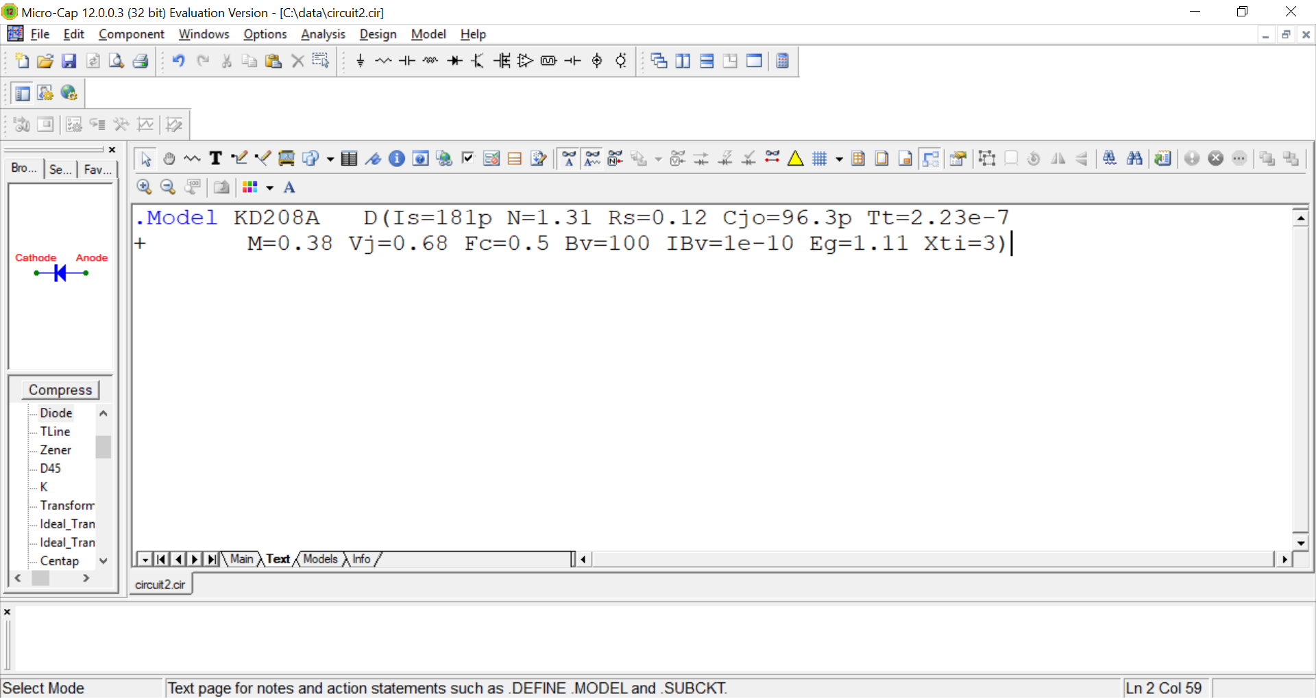

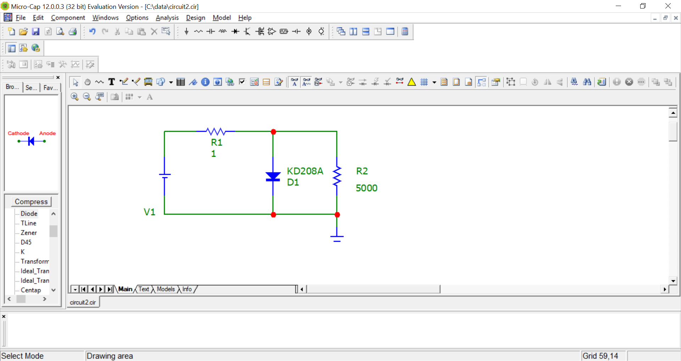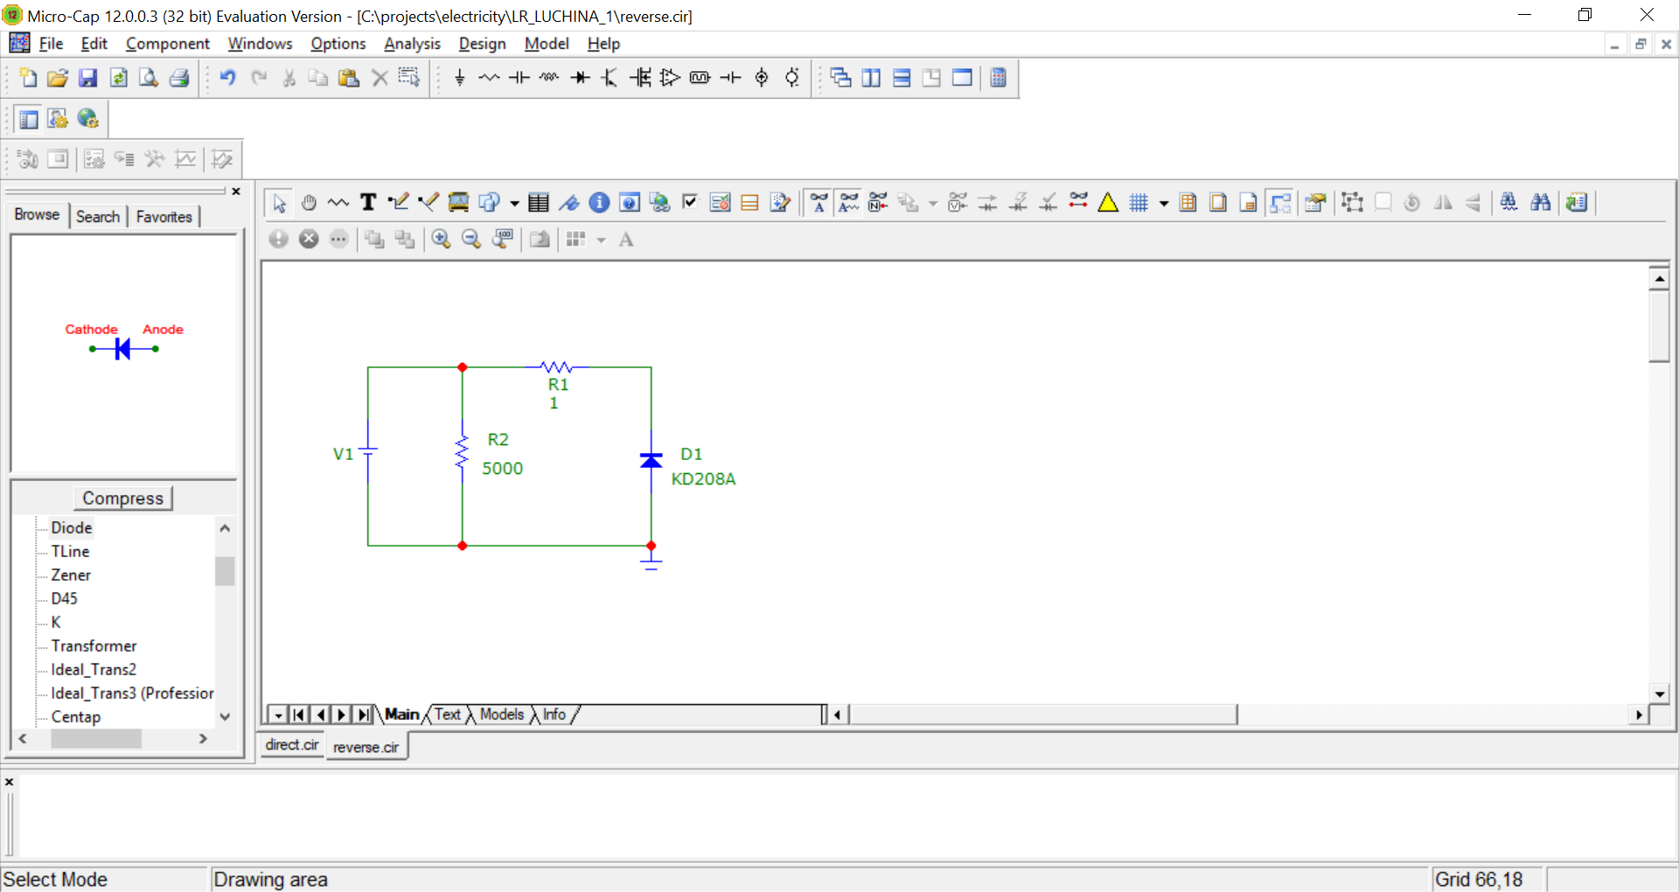

а) прямая схема б)обратная смеха

R1 играет роль амперметра и подключен последовательно к диоду, имеет малое сопротивление - 1 Ом, что увеличивает силу тока в цепи. R2 - вольтметр, подключен параллельно к диоду, имеет большое сопротивление - 5000 Ом, что обеспечивает высокую силу тока на диоде. Данная схема приближена к реальности и построена так, что через диод проходит максимальное количество тока.

В первом случае силу тока на диоде можно рассчитать как I(R1) - I(R2), во втором сила тока на диоде равна I(R1). Рассчитаем силу тока с помощью MICROCAP в режиме анализа по постоянному току. и построим зависимость Силы тока от напряжения, то есть ВАХ данного диода. В качестве абсциссы возьмем напряжение на диоде - DCINPUT1 - I(R1)*R(r1)

При потытки анализа обратного подключения, возникает ошибка и в закладке models появляется следующая запись: “.MODEL KD208A D ()”. Из чего я сделала вывод, что что-то не так с подключением нужной модели диода в базу, и нашла иной способ.

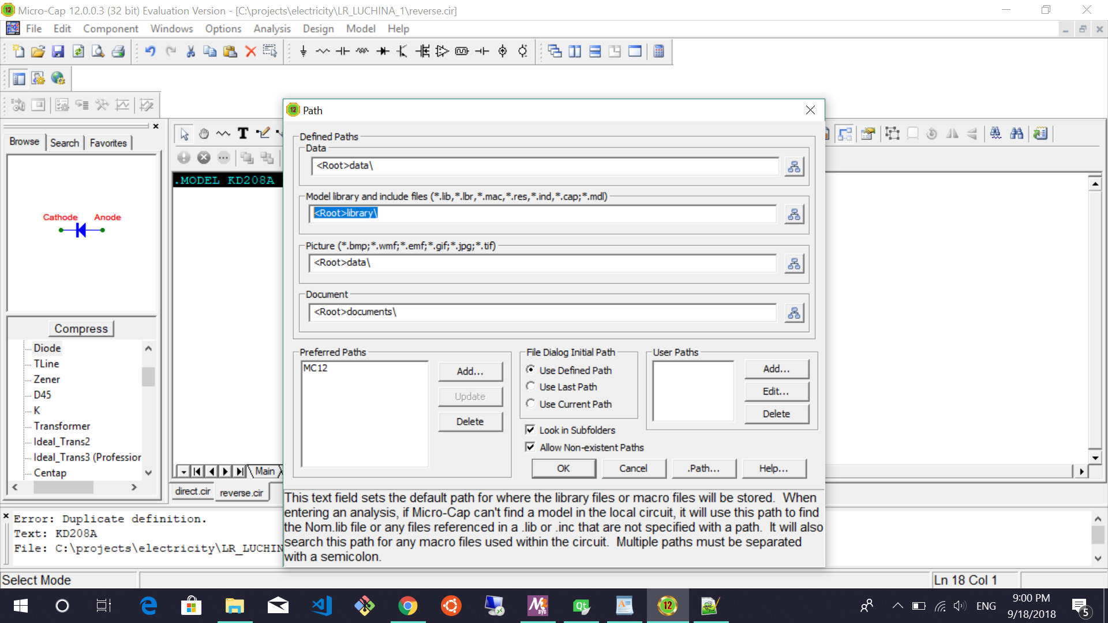

File > path выдает окно, где содержится информация, о том откуда MICROCAP берет характеристики моделей. Я перешла в эту папку и добавила туда RUS_D.LIB.

а) Прямое подключение

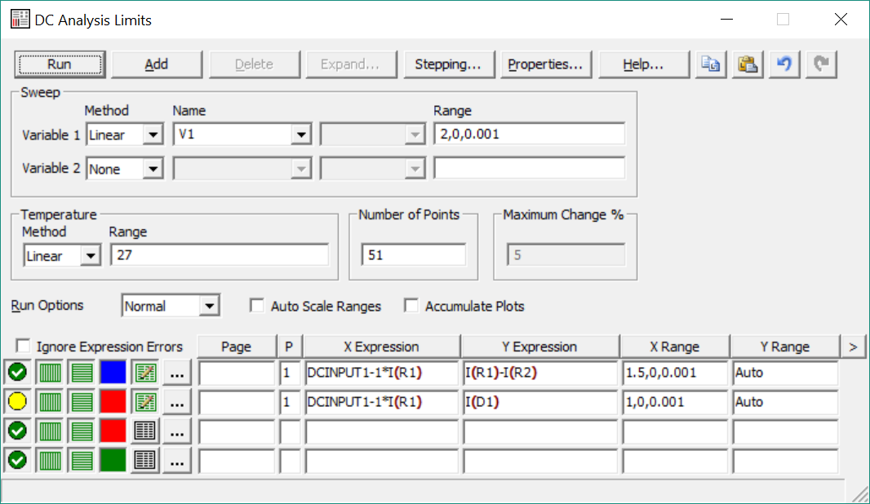

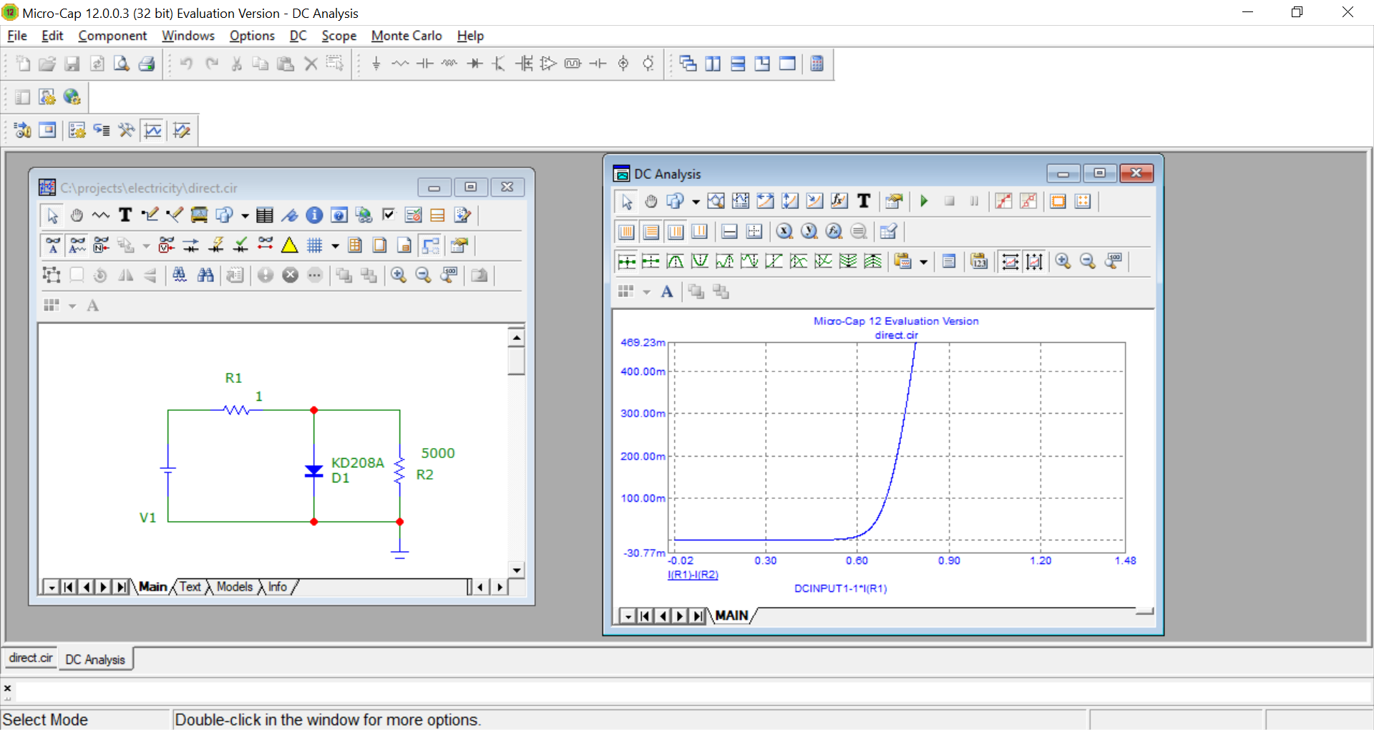

При таком подключении диод открыт и пропускает ток, что мы и наблюдаем на графике. Кривая идет круто вверх, прижимаясь к вертикальной оси, и характеризует быстрый рост прямого тока через диод с увеличением прямого напряжения.

б) Обратное подключение

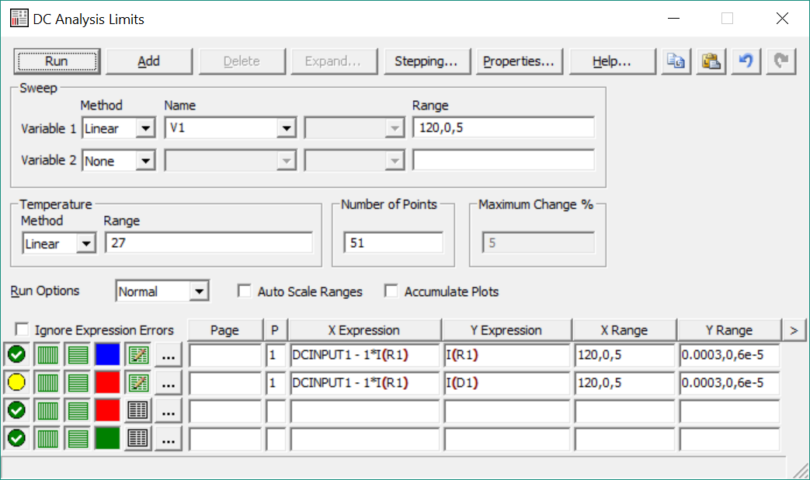

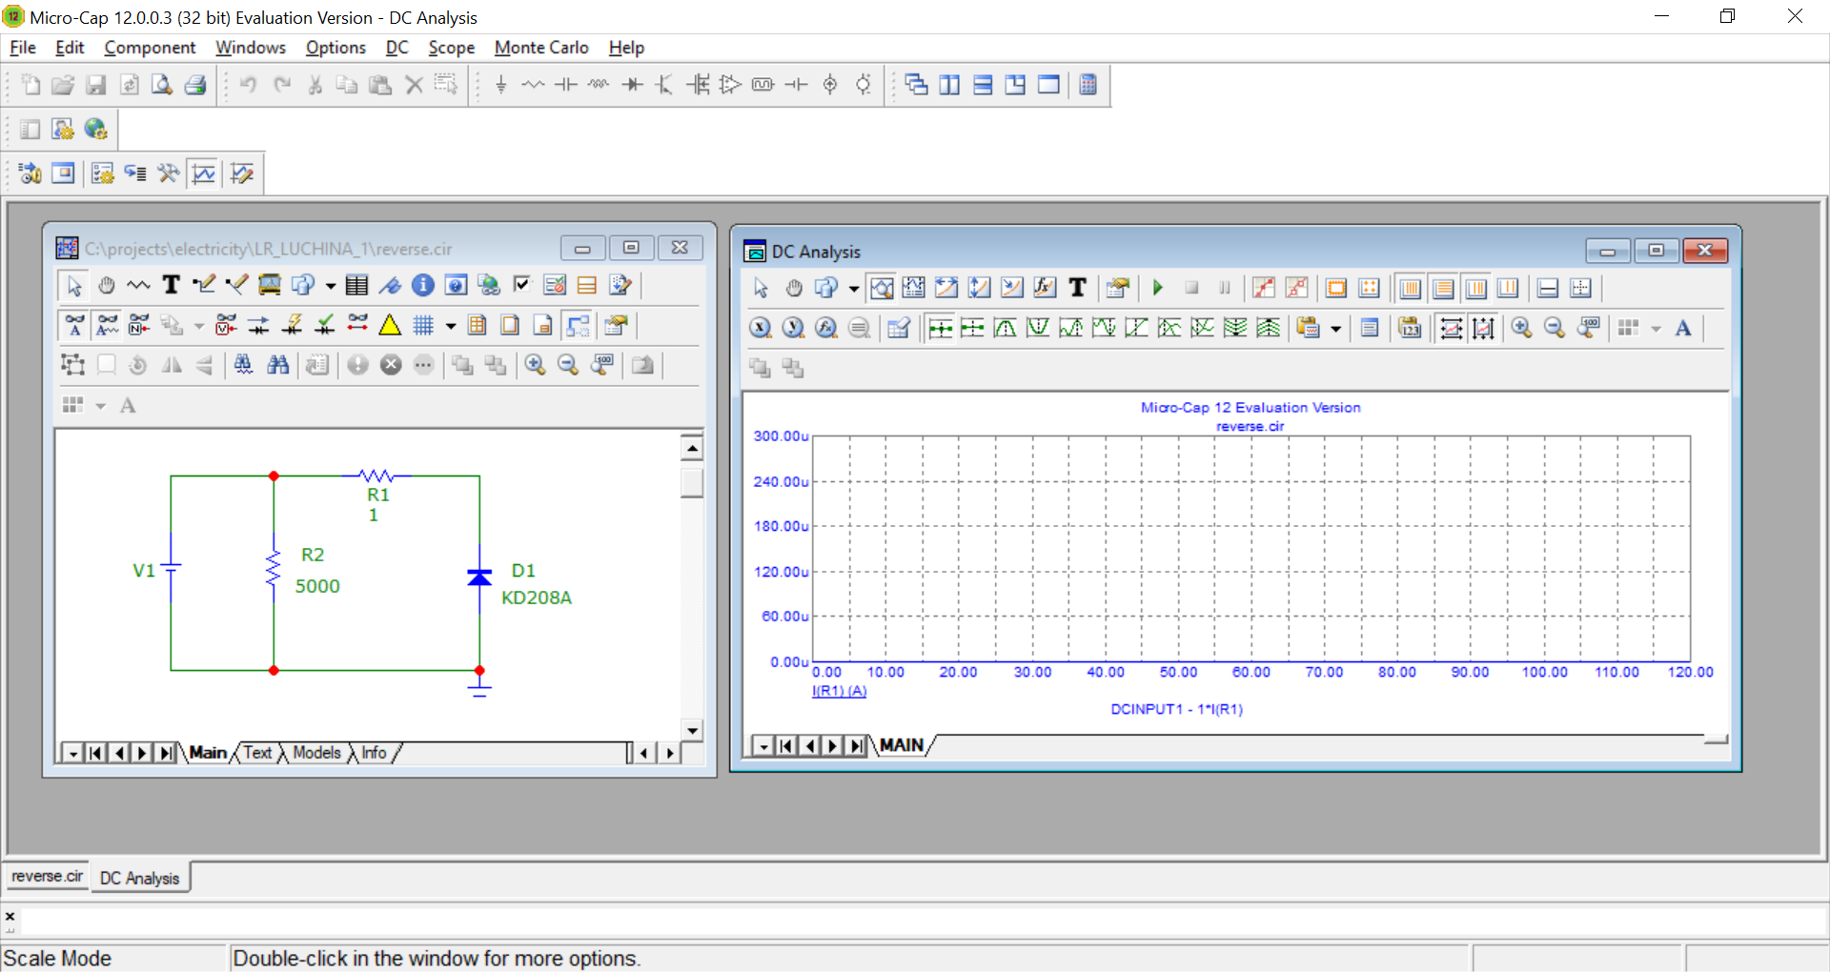

При обратном подключении диод находится в закрытом состоянии и ток не проводит, он равен нулю.

Данное поведение диода логично объясняется его определением, свойствами p-n перехода.

Теперь полученные данные ВАХ сохранить в виде текстового файла в формате *.DNO, пригодном для передачи данных в программу MCAD. Передадим данные в MCAD и построим ВАХ там. В MICROCAP следуем по следующему маршруту DC > Numeric Output и получаем нужный .DNO файл. Редактируем его нужным образом с помощью properties for DC analysis.

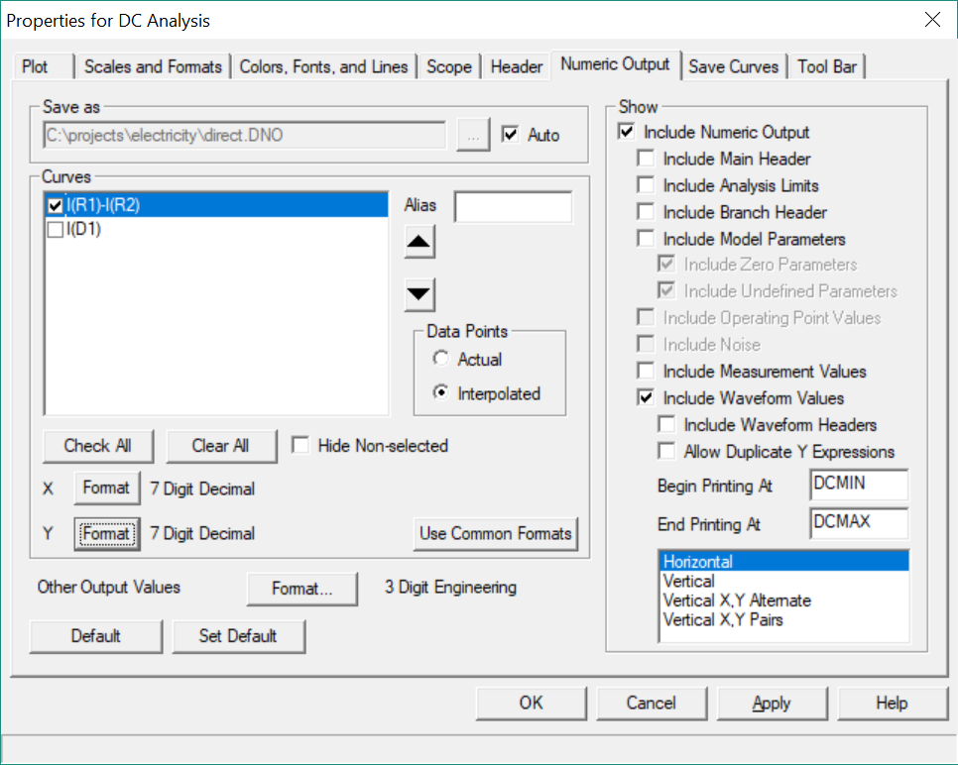 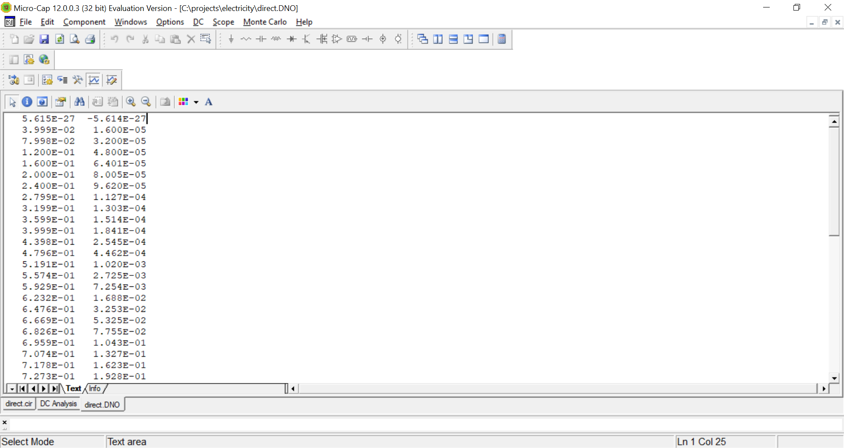



Реализую дальнейшие вычисления в MCAD только для прямой ветви. Поменяв исходный файл можно получить аналогичные вычисления для обратной ветви. (Но так как на обратной ветви сила тока постоянно равна нулю, сомневаюсь, что MathCad вычислит необходимые нам параметры).

Для того, чтобы открыть этот файл в MCad нужно создать переменную и определить ее следующим образом. И построим график с помощью вставки графика, оси - напряжение (первый столбец таблицы) и сила тока (второй столбец).

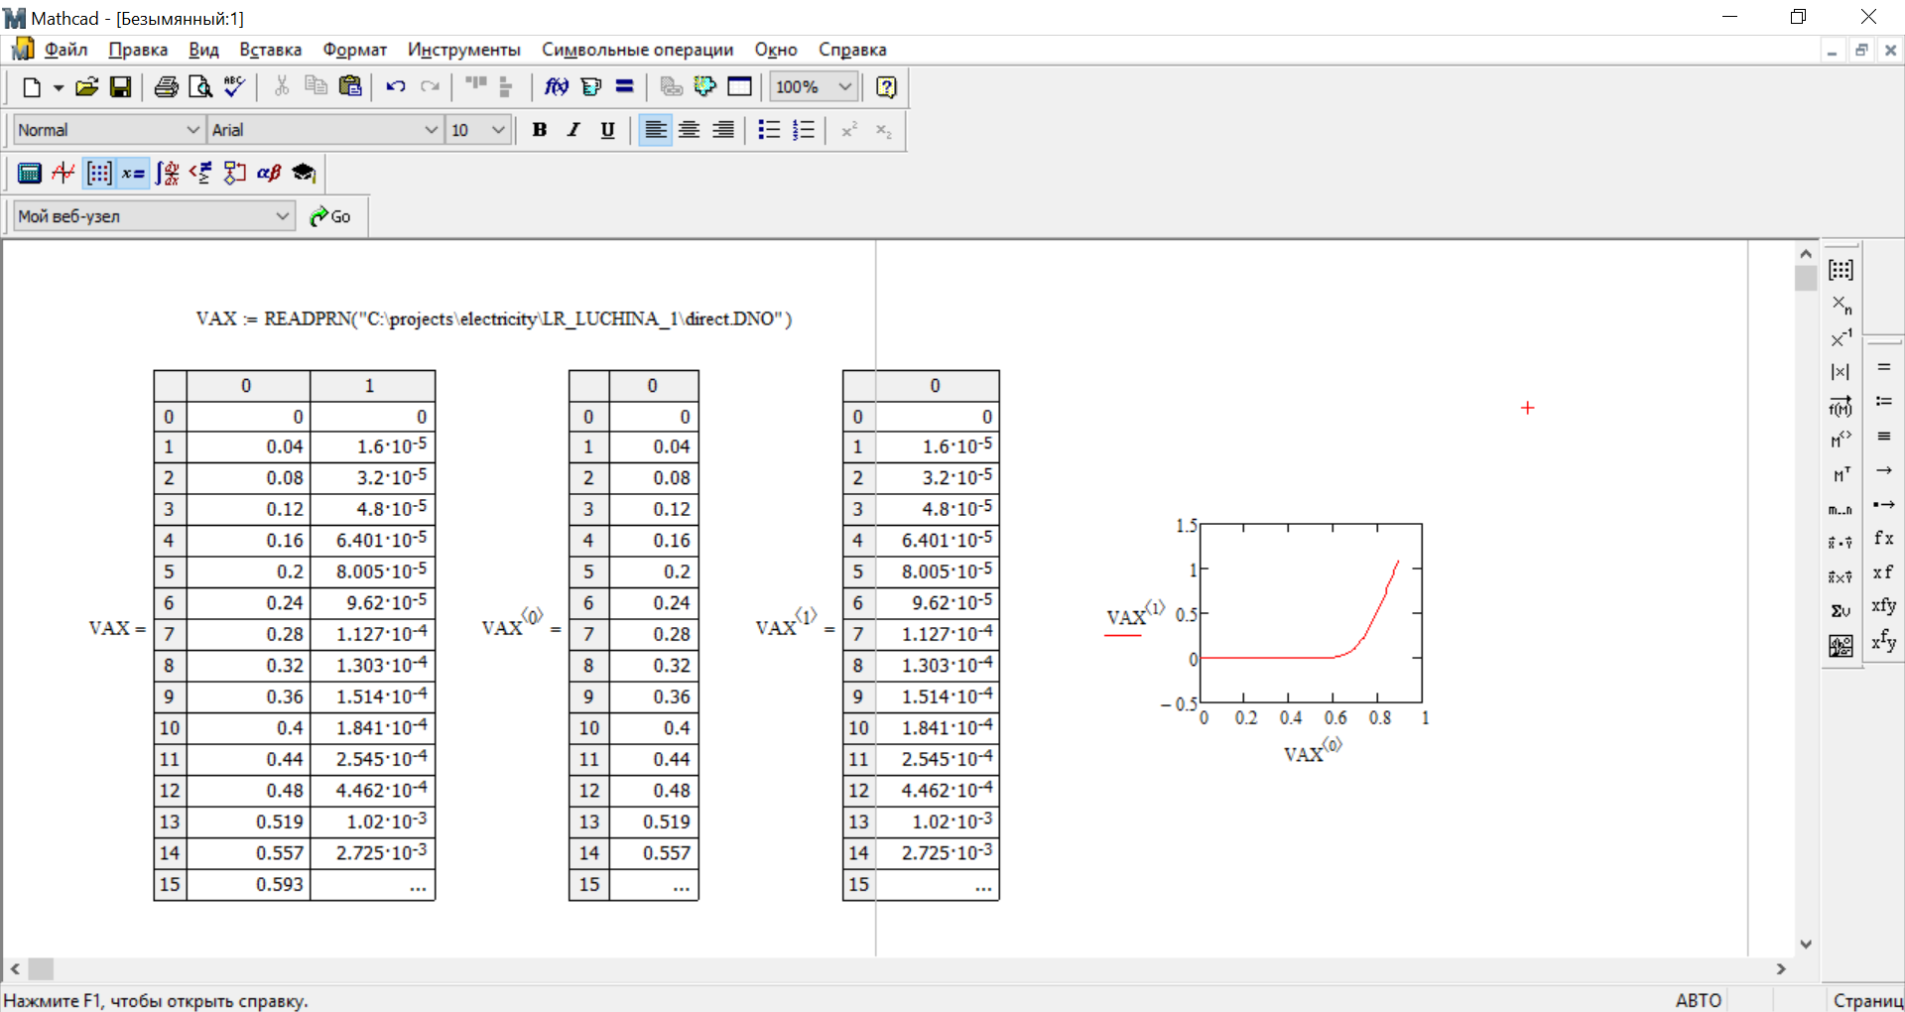

Далее по полученным данным экспериментальной ВАХ определим параметры модели диода по постоянному току (параметры модели диода RS - объемное сопротивление (Rb далее), Is - ток насыщения (Io далее), FtN - тепловой потенциал).

Метод трех ординат.

Для определения трех неизвестных Rb, N*Ft и Io следует взять три экспериментальных отсчета (точки) статической характеристики, получить и решить систему из трех нелинейных уравнений. Выберем следующие точки - максимальное значение силы тока (Id3), половину этого значения(Id2 = Id3/2) и четверть (Id1 = Id3/4). А также соответствующие им значения напряжения: Ud3, Ud2, Ud1.

Находим индекс значений тока в таблице (match), и присваиваем соответствующей переменной напряжения значение из столбца VAX<0> с данным индексом. Но не обязательно эти значения окажутся однозначными в таблице, и MCAD найдет индекс. Тогда прибегаем к линейной интерполяции.

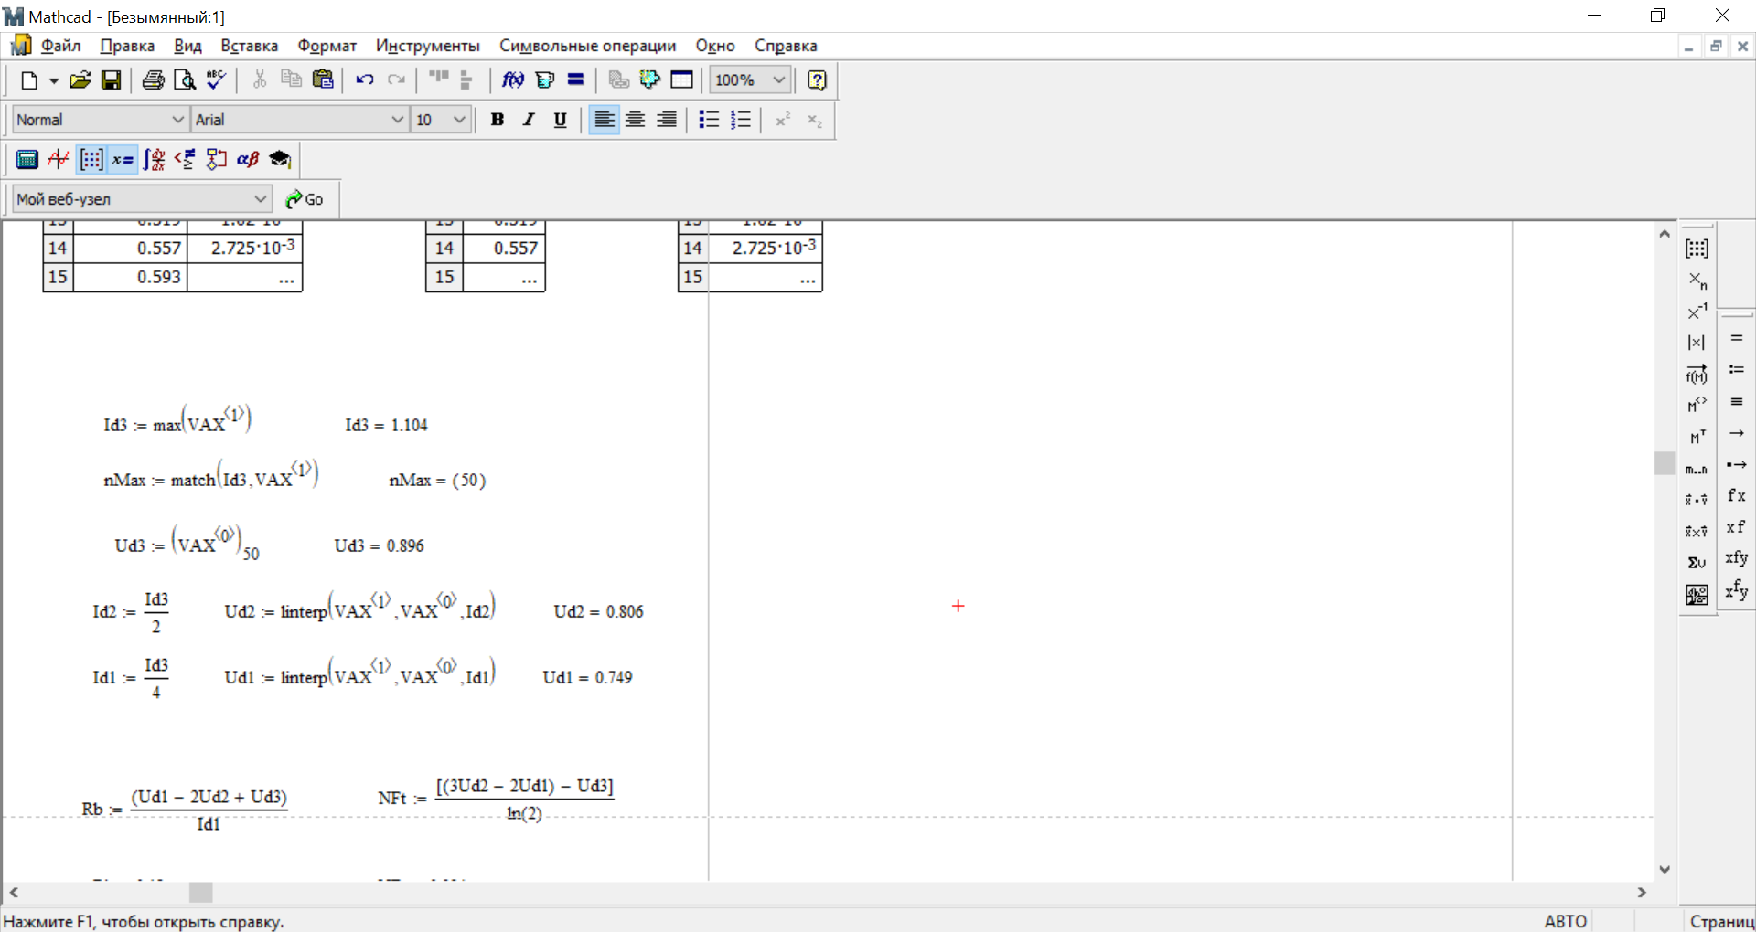

Далее по упрощенным формулам вычисляются значения параметров диода.

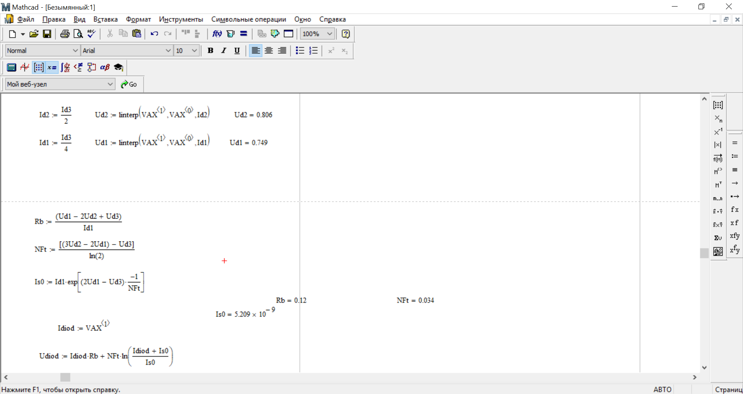 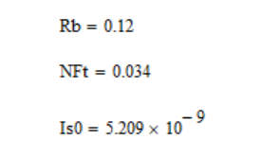

Сравним со значениями из библиотеки: Is=181p; N=1.31; Rs=0.12.

Подставив полученные данные в функцию, которая задает диод, получим ВАХ математической модели. Сравним экспериментальную и математическую модели.

На графике слева изначальные табличные значения практически полностью совпадают с вычисленными значениями математической модели

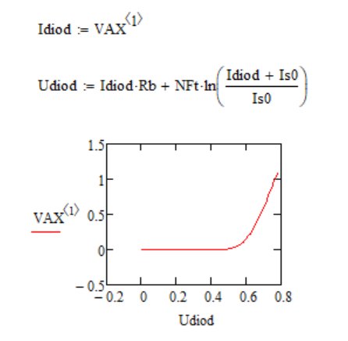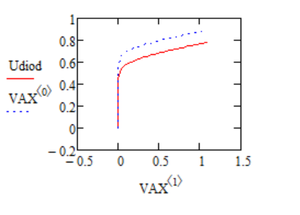

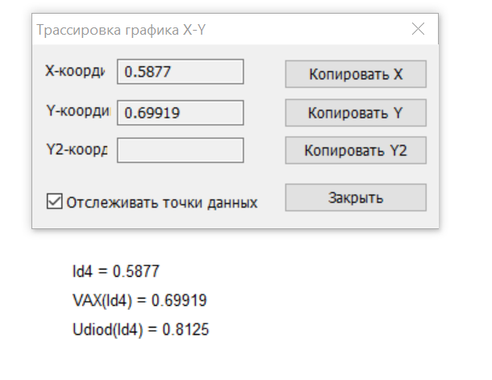

Воспользуемся трассировкой, чтобы узнать отличие значений. Для тока равному 0.5877 напряжение отличается в 16.2%.

метод Given-Minerr для вычисления параметров диода

